УФИМСКИЙ ГОСУДАРСТВЕННЫЙ АВИАЦИОННЫЙ
ТЕХНИЧЕСКИЙ УНИВЕРСИТЕТ

Кафедра телекоммуникационных систем

Преобразования сигналов на ПРС

Лабораторная работа №1 по курсу
«Спутниковые и радиорелейные системы передачи»

Выполнила: студентка гр. МКС-412
Пилюшина С.В.
Проверил: Киселев А.Е.

УФА-2006
Вариант 2.

Радиорелейные системы КУРС-2М, Радуга-2, комплект ВН.
Номинальные значения частот стволов f_{n}, МГц, в нижней половине диапазона определяются по формуле:
f_{n} = f₀ – 208 + 29 n ,
а в верхней половине диапазона f_{n}/ – по формуле:
f_{n}/ = f₀ + 5 + 29 n ,
где n = 1, 2, 3, 4, 5, 6;
f₀ = 1903 МГц.
Рассчитаем частоты приема и передачи:
План распределения частот систем КУРС-2М, Радуга-2

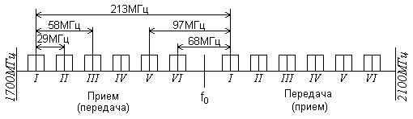

Полный частотный план для дуплексной РРСП. Комплект ВН

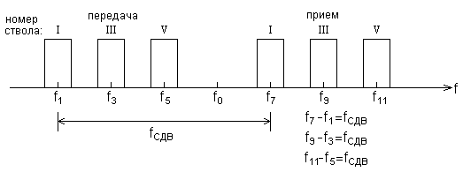

Спектр сигналов на выходе приемной антенны:

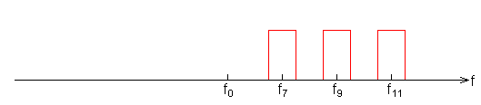

Спектр сигналов на выходе ПФ:

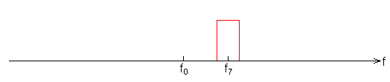

Спектр сигналов на выходе гетеродина ПМ:

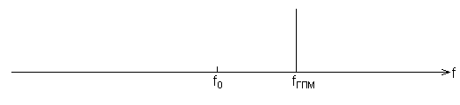
Спектр сигналов на выходе ПЧ:

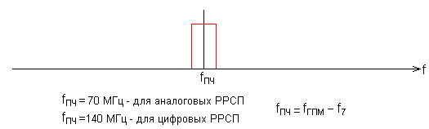
Спектр сигналов на выходе гетеродина ПД:

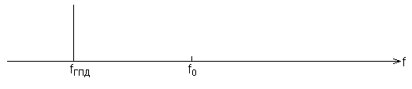

Спектр сигналов на выходе смесителя ПД:

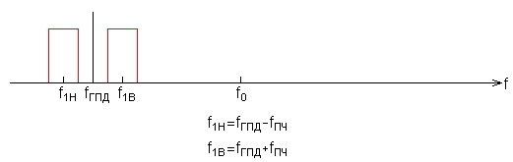

Спектр сигналов на выходе ФБП:

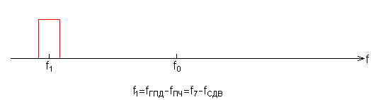

Спектр сигналов на выходе передающей антенны:

